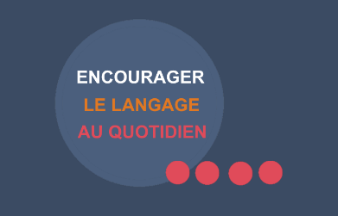

Inscription pour la formation
« Soutien linguistique intégré au quotidien »

Information
Dates* | 4 fois le samedi, de 9h30 à 13h30 :  24 août 2024  14 septembre 2024  26 octobre 2024  23 novembre 2024  * Le cours aura lieu à partir de 8 personnes  .
Lieu du cours  (nouveau) | effe - espace de formations fachstelle für erwachsenenbildung  Rue Jean-Sessler 7/ Jean-Sessler-Strasse 7, 2502 Biel/Bienne
Formatrice | Mariangela Pretto, mariangela.pretto@effe.ch / 032 322 66 02
Coût | Employé-e-s diplomé-e-s d'une crèche du canton de Berne : CHF 277.35**  Autres : CHF 832.-  **Si la demande de cofinancement est acceptée, les 2/3 seront remboursés par le canton de Berne.

Données personnelles
Prénom, nom | Klicken oder tippen Sie hier, um Text einzugeben.
Rue, No. | Klicken oder tippen Sie hier, um Text einzugeben.
Code postal, Ville | Klicken oder tippen Sie hier, um Text einzugeben.
Nom et adresse de la crèche ou de l'institution | Klicken oder tippen Sie hier, um Text einzugeben.
Formation | Klicken oder tippen Sie hier, um Text einzugeben.
Courriel | Klicken oder tippen Sie hier, um Text einzugeben.
☐ Je m'inscris au cours.
☐ Je confirme avoir pris connaissance et j’accepte les conditions générales ci-après.
https://effe.ch/wp-content/uploads/2022/09/conditions-generales-effe_2024.pdf

Lieu, date Signature
Klicken oder tippen Sie hier, um Text einzugeben. Klicken oder tippen Sie hier, um Text einzugeben.
__________________________________________ __________________________________

